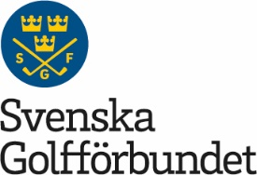

Ordförandebrev, april 2017

Inför Förbundsmötet
Årets FM-helg kommer att hållas på Skandias huvudkontor, ett möte som inleds med Golftinget som utgör starten på planeringsprocessen av SGF:s nya verksamhetsinriktning, som beslutas vid FM 2018. Förbundsstyrelsen kommer inte att verka för en totalt förändrad verksamhetsinriktning, men vill uppdatera gällande plan så att den är så aktuell som möjligt. Vid Golftinget ska vi diskutera golfens stora framtidsfrågor med utgångspunkt i gällande verksamhetsinriktning, samt lyssna till några nya inspel utifrån.
Vår ambition är att resultatet av Golftinget ska bli många bra inspel till utvecklade verksamhetsstrategier och mål, som kommer att utgöra grunden för det nya planförslaget. Ett utkast till ny verksamhetsinriktning kommer sedan att diskuteras vid en rad möten under hösten/vintern 2017/2018 innan det slutliga förslaget läggs fram vid FM.

Fortsatt positiv trend
Den första medlemsmätningen enligt den nya modell som FS föreslår årets Förbundsmöte (som tillämpas i förtid då metoden gynnar golfklubbarna) genomfördes den 15 mars. Vi noterade då att antalet aktiva medlemskap i Golfsverige har ökat jämfört med föregående år, så den positiva trenden för svensk golf håller i sig.

Stort intresse för Golfspelaren i Centrum
Tjänster som ingår i den kollektiva finansieringen av SGF:s verksamhet uppskattas av klubbarna. Totalt 273 klubbar har anmält sitt deltagande och kommer att finnas med i den första av årets tre enkätomgångar av Golfspelaren i Centrum, som kommer att bli det enskilt viktigaste verktyget för klubbrådgivarna.

Erfarenheter från klubbrådgivningen
SGF har verkat med klubbrådgivning i snart nio månader och tjänsten har anlitats flitigt. Vi är snart i mål med den ”första handskakningen” som till 75–80 procent har bestått av ett fysiskt möte mellan klubbrådgivaren och klubbledarna (ordförande, klubbchef med flera). I övriga fall har vi haft telefon- och epostkontakt eller träffats på ERFA-möten eller distriktsmöten.
Det generella intrycket i gruppen är att många klubbstyrelser önskar mer kunskap om sitt uppdrag och sina ansvarsområden. Bristerna finns inom områden som ekonomi, personal och arbetsmiljö. På många klubbar saknas en dokumenterad plan och verksamhetsidé. Klubbens kortsiktiga mål revideras också ofta när en ny ordförande eller operativt ansvarig kommer in, vilket leder till att kontinuiteten saknas. Många klubbar har dessutom stora ekonomiska utmaningar och kämpar med finansiering av verksamheten.
Insikten är därför att det är svårt att jobba med utvecklingsfrågor när många klubbar behöver stöd med grunderna. Den viktigaste uppgiften framöver är därför att jobba med strukturella frågor, och när klubben har en stabil organisation på plats, och medlemmarna är överens om inriktningen, kan vi öka trycket med utvecklingsfrågor.

Vision 50/50
När ansökningstiden för att delta i Vision 50/50 (våren 2017) gick ut hade 48 klubbar anmält sig. Det är fler än vi hoppades på och det gör att vi fått en bra start mot målet att 200 klubbar ska jobba enligt programmet till 2020.

USGA-seminarium 5–7 mars
Om SGF och svensk golf ska fortsätta ligga i framkant behöver vi hela tiden bedriva omvärldsstudier på olika sätt. Ett sätt är att titta på hur andra golfländer gör, där vi bland annat hittar inspiration i Danmark men där erfarenheter från europeisk golf i stort är svårt att tillämpa då skillnaderna är stora avseende organisering och golfkultur.
USA/Kanada är dock en marknad där det finns betydande likheter, och därför deltog GS på ett seminarium som USGA arrangerade i Vancouver tillsammans med Golf Canada.
USGA:s ambition var att under två dagar presentera och diskutera deras arbete inom en rad olika områden avseende golfutveckling, där de flera gånger återkom till ambitionen att verka innovativt. Den röda tråden (trådarna) var dels utmaningar och möjligheter som golfanläggningar kommer att möta, dels initiativ för att förbättra upplevelsen för spelarna. Utgångspunkten i USGA:s resonemang är att utvecklingen mot långa och extremt välskötta spelytor måste brytas.
Det finns redan idag hot från vattenrestriktioner, och prognosen är att man kommer att få tillgång till mindre vatten i industrin framöver. Man förutspådde också tuffare miljökrav och fler restriktioner, något som redan är ett faktum i nordstaterna och i Kanada. Man talade därför samlat om olika initiativ för att synliggöra golfens samhällsnytta. Sammantaget var det intressant att se att utvecklingen har kommit ikapp USA vad gäller resursförbrukning, och mot bakgrund av det är det lätt att förstå USGA:s ambitioner med course setup vid US Open, där vi kommer att få vänja oss vid ”gula” banor som Pinehurst No 2 (2014) och Chambers Bay (2015).
Om vi är bra på ”sustainable” golf i Sverige, så finns det mycket inspiration att hitta i USA för hur de jobbar med förutsättningarna för spelet. De presenterade olika studier om till exempel optimala starttidsintervallet och pace of play, och man pratade väldigt mycket om banlängd och antal utslagsplatser. Data presenterades för hur långt man slår en golfboll med samtliga golfklubbor i setet, där variationen var hastigheten på klubbhuvudet vid tillslag – från 55 mph (många kvinnor) till 125 mph (vissa herrproffs).
Med data som dessa går det verkligen att diskutera om golfbanorna är byggda för spelarnas förmåga, och den tydliga konklusionen var nej! Det jobbas därför en hel del med denna typ av rådgivning genom USGA och det är en tydlig trend i USA att golfklubbar i ökad takt bygger om för att möta spelarnas förmågor.

Elitmiljö USA
Från och med 2017 har Swedish Golf Team ett avtal med en modern anläggning för träning och boende i Phoenix, Arizona. Där kan svenska elitsatsande golfspelare hyra in sig till ett subventionerat pris i en lägenhet med upp till åtta sängplatser. Förutom boende får spelarna tillgång till ett modernt gym på anläggningen och fritt spel och träning på McDowell Mountain Golf Club cirka en mil från lägenheten. Satsningen har möjliggjorts genom ett extra riktat landslagsstöd från Riksidrottsförbundet.

Supercamp
I dagarna har en kallelse till vårens läger gått ut till samtliga spelare. Vi räknar med att cirka 200 spelare kommer och delas upp på de tre lägeer som genomförs 5–7 maj. Spelplatser blir Karlshamns GK, Katrineholms GK och Söderby GK.

Antidoping
Ren Vinnare är en webbutbildning för idrottsutövare och stödpersonal, där SGF:s mål är att alla aktiva spelare/ledare inom elitverksamheten samt vid riksidrottsgymnasierna (RIG) ska genomgå utbildningen. RF:s information om antidoping och material finns samlat på http://www.rf.se/Antidoping/
På SGF:s hemsida finns information om antidoping och dispenser: http://www.golf.se/tavling/antidoping/

”Moderniserade” golfregler från 2019
Åren framöver blir historiska inom regler och handicap samt väldigt bra för spelet golf i framtiden. Hela världen är inblandad och vår regelkommitté (RK) kommer att spela en viktig roll i Golfsverige för att implementera detta i landet. För att möta framtiden kommer RK att föreslå i sin nya verksamhetsinriktning att två av kommitténs arbetsutskott, inom handicap respektive banvärdering, har regelrätta och kontinuerliga möten. Detta gör att ”stora” RK mer effektivt kan koncentrera sig på arbetet runt de moderniserade golfreglerna.
Eftersom vi ska spela efter de ”gamla” reglerna i ytterligare två säsonger kommer vi inte att översätta något och lägga ut på vår hemsida. Det skulle bara bli förvirrande för den vanlige golfspelaren. När de nya reglerna slutligen är på pränt sätter vi igång översättningsarbetet.

Handigolf – utbildning
Den 18–19 februari träffades handigolfansvariga från elva distrikt för utbildning och ERFA-träff. Om handigolf ska få en bredare bas i Golfsverige har golfdistriktsförbunden en viktig roll att involvera fler golfklubbar och tillhörande ledare.

LOK-stöd för golf 2016
LOK-stödet för våren 2016 är nu offentligt och golfen redovisar en bra ökning:
Våren 2015 = 32 537 gruppaktiviteter.
Våren 2016 = 36 384 gruppaktiviteter.
Det är en ökning med 3 847 gruppaktiviteter våren 2016 jämfört med våren 2015, som träning, spel, tävling och läger. Vi hoppas att även hösten visar en ökning.

Henrik Stenson och Fanny Sunesson startar juniortävling
För att inspirera juniorer lanseras i sommar tävlingen Stenson Sunesson Junior Challenge i samarbete med Svenska Golfförbundet. Båda golfprofilerna är på plats när tävlingen har premiär den 7–9 juli på Barsebäck. Samtidigt arrangeras Henrik Stenson Handicamp för tolv utvalda handigolfare.

Utbildningstrappa bana
Under vintern har en ny utbildningstrappa för personal på banan tagits fram tillsammans med Swedish Greenkeepers Association. De nya stegen bygger på att man startar med lokala introduktionsdagar till yrket. Nästa steg blir att man genomgår en grundutbildning för banpersonal (GUB) under två veckor, en vecka på hösten och sedan en vecka på våren. Dessa kurser kan då hållas regionalt och på så sätt blir de kostnadseffektiva. Vidareutbildning för banpersonal (VUB) blir en fyraveckorskurs under två år och Högre greenkeeperutbildningen (HGU) ligger kvar som en sjuveckorskurs.
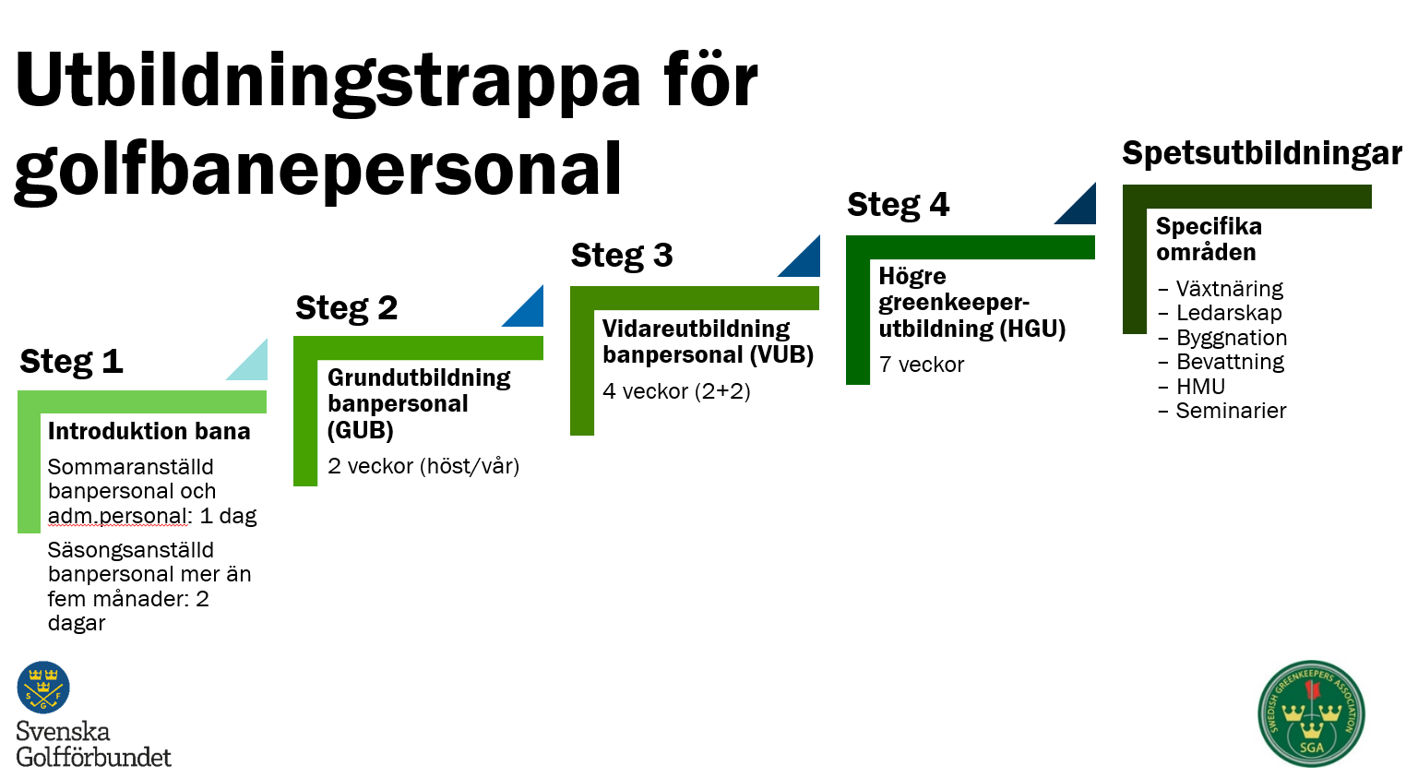

Marknad och avtal
Mycket arbete och fokus läggs just nu på en helt ny design för MoreGolf, med ny kortbricka, nya bonuscheckar, ny hemsida och värdehäftet i mobilen. Lansering sker efter hand med början i april. Det pågår också ett bra samtal om hur ett fortsatt samarbete med Skandia kan/ska se ut från 2018, där hälsa och friskvård är det bärande temat för diskussionerna.
Vi har också fått indikation på att de inte avser att köra vidare som juniorpartner, något som öppnar för att söka en ny juniorsponsor, där Stensons nya tävling kan bli ett fantastiskt trumfkort.

RF:s intressepolitiska program
Som en uppstart inför riksdagsvalet 2018 har RF tagit fram ett intressepolitiskt program, som SGF medverkat vid framtagningen av. Hela programmet finns att läsa på RF:s hemsida rf.se, men redan nu står det klart att RF kommer att fokusera på två frågor inför valet 2018:
- Idrottsanläggningar & idrottsmiljöer
- Stöd för äldres idrottande & krav på en översyn av friskvårdsavdraget.
Båda sakområdena är väldigt intressanta för golfen, och vi ska se till att medverka i det operativa arbete som ska inledas.

Stockholm 17-04-07

Christer Bergfors Gunnar Håkansson
Ordförande Generalsekreterare

